

**Escuela de Educación Secundaria Técnica Nº 7**

**«Taller Regional Quilmes»**

Prácticas Profesionalizantes: Departamento de Aviónica

# Presentación de anteproyecto

*7mo 1era AVC*



**“PL.E.PE.R”**

*Placa de Energía Piezoeléctrica Renovable*



***Integrantes del grupo:***

BAZA, Victoria Josefina

BLASCO, Mauricio

BRONCANO RAMOS, Víctor Raúl

GARCÍA LOUZAN, Ignacio

STABILE, Isidro Joaquín

TEJEDA, Santiago Alejandro

**Título del proyecto:**

El nombre elegido para el proyecto fue el de Placa de Energía Piezoeléctrica Renovable por ser una descripción de lo que queremos lograr desarrollar. Abreviándolo se identifica como PL.E.PE.R

**Resumen:**

El proyecto que se propone busca presentar un método innovador de generación de energía eléctrica que aprovecha el movimiento humano como fuente principal de energía, utilizando la tecnología piezoeléctrica, en contextos de aplicación urbanos, como lo es una estación de subte. Se apunta a demostrar su funcionabilidad en los sistemas de iluminación de emergencia, pretendiendo poder funcionar en contexto de pérdidas de energía, solo con las pisadas de las personas.

La piezoelectricidad, que convierte la energía mecánica en eléctrica, ofrece un complemento limpio, aplicándose en entornos donde el movimiento de las personas es constante. Este enfoque no solo reduciría la dependencia de fuentes de energía no renovables, sino que también promueve la integración de tecnologías sustentables en nuestra vida diaria, sin afectarla necesariamente, de manera que seamos más conscientes como habitantes al problema ambiental que nos enfrentamos.

**Introducción:**

La creciente preocupación por el cambio climático y el agotamiento de los recursos fósiles ha impulsado la búsqueda de fuentes de energía más limpias y sostenibles. Las energías renovables, como la solar, eólica e hidroeléctrica, han emergido como alternativas viables, ofreciendo beneficios ambientales al reducir las emisiones de gases de efecto invernadero y mitigar la contaminación atmosférica. Sin embargo, estas no proporcionan energía constante debido a su dependencia en las condiciones climáticas, demostrando la necesidad de diversificar las fuentes y mejorar los sistemas existentes.

Sin embargo, el movimiento humano, abundante en ciudades densamente pobladas, posee una cantidad abundante de energía residual que se puede aprovechar. Para este aprovechamiento se deben desarrollar tecnologías de recolección capaces de recopilar el potencial del movimiento humano y una de estas tecnologías es el Piezoeléctrico. Ésta es una propiedad de ciertos materiales, como cristales y cerámicos, que les permite generar electricidad al ser sometidos a presión mecánica mediante las vibraciones. Aplicaciones de la piezoelectricidad van desde encendedores de cocina hasta su uso en la medicina, como en transductores ultrasónicos (1).

La integración de tecnologías piezoeléctricas en entornos urbanos, como pavimentos que capturan la energía del tránsito peatonal, ofrece oportunidades para generar electricidad de manera sustentable. Diversos proyectos han sido llevados a cabo en distintas ciudades mundiales del primer mundo, demostrando el potencial de la piezoelectricidad en la iluminación urbana, transformando el movimiento humano en energía eléctrica y contribuyendo a la eficiencia energética de las ciudades. En Londres, en el centro comercial Westfield Stratford City, se han instalado unas 20 baldosas piezoeléctricas, siendo capaces estas de encender la mitad de la iluminación exterior del centro comercial (2). De manera similar, en Tokio, la estación de tren de Shibuya ha incorporado paneles piezoeléctricos en sus pisos, generando electricidad a partir de las pisadas de los pasajeros para alimentar los molinetes y hasta algunas pantallas LED (3).

Estas iniciativas demuestran el potencial de la piezoelectricidad para transformar el movimiento cotidiano en una fuente de energía renovable, contribuyendo a la eficiencia energética y a la sostenibilidad de las ciudades modernas. Por eso apuntamos a desarrollar esta energía y en su proceso generar concientización colectiva en una sociedad que debe proyectarse hacia un futuro más limpio, caracterizado por estas innovaciones sustentables y limpias.

El proyecto consiste en desarrollar una placa que pueda generar energía eléctrica mediante las pisadas que se ejerzan sobre esta, pensada su aplicación en entornos donde haya mucho movimiento de personas, como lo sería una estación de subte. El fin de esta placa es el de poder alimentar la batería asociada a las luces de emergencia de salida LED, las cuales se les estima una duración de emergencia de aproximadamente 3hs en caso de corte de luz, de tal manera que, aunque se corte el suministro eléctrico, mediante la piezoelectricidad, se pueda alimentar el sistema de emergencia.

Si bien el proyecto apuntaría a desarrollar una placa funcional, nosotros desarrollaremos un prototipo capaz de mostrar cuanta energía cargada posee y que se pueda probar en condiciones controladas, para así demostrar su funcionalidad. Para lograr diseñar el prototipo, se deberá desarrollar tanto la placa, es decir, todo lo que sería nuestro hardware, como los componentes eléctricos necesarios.

**Descripción del funcionamiento:**

El sistema comenzará con la captación de energía mecánica a través de los piezoeléctricos, los cuales estarán dispuestos en un conexionado en paralelo sobre una placa de 30 cm x 30 cm. La disposición uniforme de los piezoeléctricos permitirá distribuir las fuerzas aplicadas de manera equitativa, maximizando la eficiencia de conversión energética.

Los piezoeléctricos generan una señal de corriente alterna (CA) en respuesta a la presión ejercida sobre la placa. Para poder almacenar esta energía, es necesario rectificar la señal y convertirla en corriente continua (CC), entonces se empleará un puente de diodos que actuará como rectificador de onda completa, asegurando una conversión eficiente y minimizando la pérdida de energía. A la salida del rectificador, la señal aún puede presentar ondulaciones o ruido, por lo que se añadirá un capacitor de filtrado. Este capacitor suavizará la señal, entregando una corriente continua más estable que podrá ser utilizada en las siguientes etapas del sistema.

Dado que la corriente generada por los piezoeléctricos es relativamente baja e inconsistente, se utilizará un convertidor reductor (buck). Este circuito permitirá disminuir el voltaje (el cual es alto en picos) y a la vez aumentar la corriente, hasta un nivel adecuado para cargar la batería, pasando antes por una etapa de regulación la cual asegurará que la energía entregada a la batería sea de manera constante, garantizando una eficiencia óptima en el proceso de almacenamiento de energía.

El sistema contará con un microcontrolador, característica clave del prototipo, que tendrá varias funciones importantes a la hora de demostrar el correcto funcionamiento, siendo ellas:

Monitorear la energía generada; mediante un sensor de voltaje, el microcontrolador medirá la cantidad de energía almacenada en la batería y la mostrará en un display LCD. Esto permitirá visualizar en tiempo real el desempeño del sistema.

Demostrar el funcionamiento; encargándose de activar un conjunto de luces LED alimentadas por la batería. Estas luces encenderán cuando la energía acumulada alcance un umbral mínimo, evidenciando de manera práctica el aprovechamiento de la energía piezoeléctrica.

El fin del prototipo es el de ser sencillo en cuanto a la interacción con la persona que lo utilice, siendo el único requisito el de ejercer presión sobre la placa para activar la generación de energía. La batería almacenará la energía hasta que se necesite, y el usuario podrá visualizar la cantidad de energía disponible mediante el display. En caso de que la batería tenga suficiente carga, las luces LED se encenderán automáticamente, mostrando así el correcto funcionamiento del sistema.

**Análisis de factibilidad:**

Para lograr lo que proponemos se debe no solo desarrollar un prototipo, sino además poseer una capacidad de análisis y entendimiento sobre la generación piezoeléctrica y el origen de este efecto, conocimientos que iremos desarrollando a lo largo del desarrollo del prototipo, enfrentando las problemáticas que se nos presenten consultando e investigando.

Para poder definir bien cada parte que conformará este proyecto nos hemos basado en el diagrama en bloques presentado, el cual busca separar cada etapa y poder diferenciar para así llevar paso por paso cada tarea correspondiente.

**Victoria Josefina Baza: Organización general del proyecto, recopilación y análisis de información**

* **Tarea a desarrollar:**

Se encargará principalmente de la organización general del proyecto, colaborando en los objetivos de cada individuo. Además, deberá recolectar artículos, tesis e informes sobre el uso de placas piezoeléctricas y circuitos de conversión de energía, verificar el estado actual de algunos proyectos, realizar conclusiones útiles al desarrollo de nuestro proyecto. Resumir y comparar distintos enfoques y soluciones existentes, identificando ventajas y limitaciones de cada uno. A su vez deberá colaborar con cada miembro del grupo, prestando especial atención en los análisis matemáticos y simulaciones del circuito.

**Mauricio Blasco: Análisis de la Distribución de los Piezoeléctricos y Diseño del Hardware, Simulación del circuito.**

* **Tarea a desarrollar:**

Estudiar y definir la configuración óptima para maximizar la conversión de energía. Simular el diseño del circuito en Proteus, verificando las mediciones para luego compararlas con el prototipo creado. Crear croquis y modelos 3D de la placa, considerando la distribución uniforme de fuerzas.

* **Recursos y herramientas:**

Software de simulación (LTspice, Proteus). Impresora 3D y software de diseño (AutoCAD, Fusion 360).

**Santiago Alejandro Tejeda: Desarrollo del Sistema de Almacenamiento de Energía y Rectificadores**

* **Tarea a desarrollar:**

Analizar las componentes del circuito, como los puentes de diodos para convertir la señal CA en CC. Deberá evaluar alternativas en caso de ser necesarias, a su vez que diseñará el circuito de carga y protección para la batería/supercapacitor.

* **Recursos y herramientas:**

Sensores de voltaje y corriente, software de simulación (LTspice, Proteus).

**Ignacio García Louzan: Desarrollo del Convertidor Buck y Administración de lam página web.**

* **Tarea a desarrollar:**

Diseñar y simular un convertidor buck que disminuya la tensión y aumente la corriente hasta el nivel adecuado para la carga, considerando también el sistema regulador que irá asociado a la batería. Deberá considerar la eficiencia y minimización de pérdidas, con simuladores. También se encargará de la programación de la página de información del proyecto.

* **Recursos**

Entornos de desarrollo integrado de programación (Arduino, MicroPython), módulos de comunicación y sensores.

**Víctor Raúl Broncano Ramos: Pruebas y Validación del Sistema**

* **Tarea a desarrollar:**

Diseñar y montar un banco de pruebas que incluya un circuito LED de demostración para verificar la generación y almacenamiento de energía, implementando también un display LCD. Se encargará del armado integral de la placa, buscando también el diseño óptimo de la placa junto a Mauricio Blasco. Se encargarán de la ejecución de pruebas bajo condiciones controladas, recopilando los datos que serán analizados por Victoria Baza.

**Isidro Joaquín Stabile: Gestión de Comunicación y Redes**

* **Creación y manejo de redes sociales:**

Diseñar una estrategia de comunicación para dar a conocer el proyecto en redes sociales y plataformas digitales. Deberá redactar propuestas y presentaciones para posibles patrocinadores, universidades e instituciones interesadas en energías renovables.

* **Herramientas:** Plataformas de redes sociales, software de diseño gráfico. Acceso a bases de datos de contactos.

**Costo del proyecto:**

Componentes:

* Buzzers Piezoeléctricos, 50 unidades (1.300 pesos/unidad): [*https://articulo.mercadolibre.com.ar/MLA-1126744263-lote-5-x-buzzer-pasivo-piezoelectrico-35mm-con-cable-itytarg-_JM*](https://articulo.mercadolibre.com.ar/MLA-1126744263-lote-5-x-buzzer-pasivo-piezoelectrico-35mm-con-cable-itytarg-_JM)
* Diodos (200-500 pesos/unidad): [*https://articulo.mercadolibre.com.ar/MLA-1147249550-kit-x-5-diodos-schottky-sr5200-sr5150-sb5150-sr5100-sb5100-_JM*](https://articulo.mercadolibre.com.ar/MLA-1147249550-kit-x-5-diodos-schottky-sr5200-sr5150-sb5150-sr5100-sb5100-_JM)
* Resistencias (200 pesos/unidad): [*https://articulo.mercadolibre.com.ar/MLA-911906346-pack-220-resistencias-14w-valores-diversos-arduino-nubbeo-_JM*](https://articulo.mercadolibre.com.ar/MLA-911906346-pack-220-resistencias-14w-valores-diversos-arduino-nubbeo-_JM)
* Transistores NPN (200-400 pesos/unidad): [*https://articulo.mercadolibre.com.ar/MLA-1889333384-10-x-transistor-2n3904-npn-40v-200ma-original-to-92-_JM*](https://articulo.mercadolibre.com.ar/MLA-1889333384-10-x-transistor-2n3904-npn-40v-200ma-original-to-92-_JM)
* Capacitores electrolíticos (600 pesos/unidad): [*https://articulo.mercadolibre.com.ar/MLA-1423920705-10-x-capacitor-electrolitico-1000-uf-105-25v-35v-50v-_JM*](https://articulo.mercadolibre.com.ar/MLA-1423920705-10-x-capacitor-electrolitico-1000-uf-105-25v-35v-50v-_JM)
* Batería recargable 3,7V (11.000 pesos): [*https://articulo.mercadolibre.com.ar/MLA-784738387-pila-bateria-recargable-18650-motoma-37v-alta-desc-corriente-2500-mah-reales-sin-teton-linternas-packs-zona-san-martin-_JM*](https://articulo.mercadolibre.com.ar/MLA-784738387-pila-bateria-recargable-18650-motoma-37v-alta-desc-corriente-2500-mah-reales-sin-teton-linternas-packs-zona-san-martin-_JM)
* Luminarias LED (37.000 pesos): [*https://www.mercadolibre.com.ar/luminaria-led-alumbrado-publico-trefi-potencia-50w-luz-fria-estructura-gris-50w/p/MLA44579323?pdp_filters=item_id%3AMLA1973137542#sid%3Dshare%26wid%3DMLA1973137542*](https://www.mercadolibre.com.ar/luminaria-led-alumbrado-publico-trefi-potencia-50w-luz-fria-estructura-gris-50w/p/MLA44579323?pdp_filters=item_id%3AMLA1973137542#sid%3Dshare%26wid%3DMLA1973137542)
* Placa de cobre 30x30cm (15.000 a 20.000 pesos/unidad): [*https://articulo.mercadolibre.com.ar/MLA-835096199-placa-plaqueta-fenolico-30x30-simple-faz-cobre-pcb-pertinax-_JM*](https://articulo.mercadolibre.com.ar/MLA-835096199-placa-plaqueta-fenolico-30x30-simple-faz-cobre-pcb-pertinax-_JM)
* Microcontrolador ESP8266 (6.400 pesos): [*https://www.mercadolibre.com.ar/modulo-wifi-esp8266-nodemcu-v3-lolin-con-chip-ch340g/p/MLA32957731?pdp_filters=item_id%3AMLA1476240305#sid%3Dshare%26wid%3DMLA1476240305*](https://www.mercadolibre.com.ar/modulo-wifi-esp8266-nodemcu-v3-lolin-con-chip-ch340g/p/MLA32957731?pdp_filters=item_id%3AMLA1476240305#sid%3Dshare%26wid%3DMLA1476240305)
* Display LCD (6000 pesos): [*https://articulo.mercadolibre.com.ar/MLA-1749285186-arsumo-display-lcd-16x2-i2c-verde-32-digitos-_JM*](https://articulo.mercadolibre.com.ar/MLA-1749285186-arsumo-display-lcd-16x2-i2c-verde-32-digitos-_JM)
* Baldosa de cerámica (10.000-16.000 pesos/m²): [*https://articulo.mercadolibre.com.ar/MLA-642438357-baldosa-ceramica-azotea-roja-terrazapatio-20x20-colonial-_JM*](https://articulo.mercadolibre.com.ar/MLA-642438357-baldosa-ceramica-azotea-roja-terrazapatio-20x20-colonial-_JM)
* Foco (800 a 1000 pesos): [*https://articulo.mercadolibre.com.ar/MLA-1608042404-pack-x-10-lamparas-focos-ledvance-ex-osram-9w-led-_JM*](https://articulo.mercadolibre.com.ar/MLA-1608042404-pack-x-10-lamparas-focos-ledvance-ex-osram-9w-led-_JM)
* Portalámpara (9.000 pesos): [*https://www.mercadolibre.com.ar/portalampara-portafoco-receptaculo-recto-blanco-e27-x10/p/MLA46883997?pdp_filters=item_id%3AMLA2026943054#sid%3Dshare%26wid%3DMLA2026943054*](https://www.mercadolibre.com.ar/portalampara-portafoco-receptaculo-recto-blanco-e27-x10/p/MLA46883997?pdp_filters=item_id%3AMLA2026943054#sid%3Dshare%26wid%3DMLA2026943054)

Costo total del proyecto: aproximadamente entre 200.000 y 250.000 pesos

**Análisis de costo/beneficio:**

El costo del proyecto podría ser cubierto por la Cooperadora y aportes propios, a su vez que también se pueden explorar opciones de financiamiento externo. Actualmente, la energía generada por el tránsito peatonal o vehicular se pierde, y la implementación de una placa piezoeléctrica permitiría aprovecharla de manera sostenible, diferenciándose de otras tecnologías al no requerir grandes espacios ni depender del clima.

Más allá del costo inicial, su potencial aplicación en entornos urbanos lo hace atractivo para municipios y empresas interesadas en eficiencia energética. Los costos de mantenimiento son bajos, y su uso en iluminación o sistemas auxiliares podría reducir el gasto eléctrico, ayudando a amortizar la inversión. La viabilidad del proyecto dependerá de demostrar que su impacto energético y ambiental justifica su implementación a mayor escala.

**Diagrama en bloques del prototipo:**

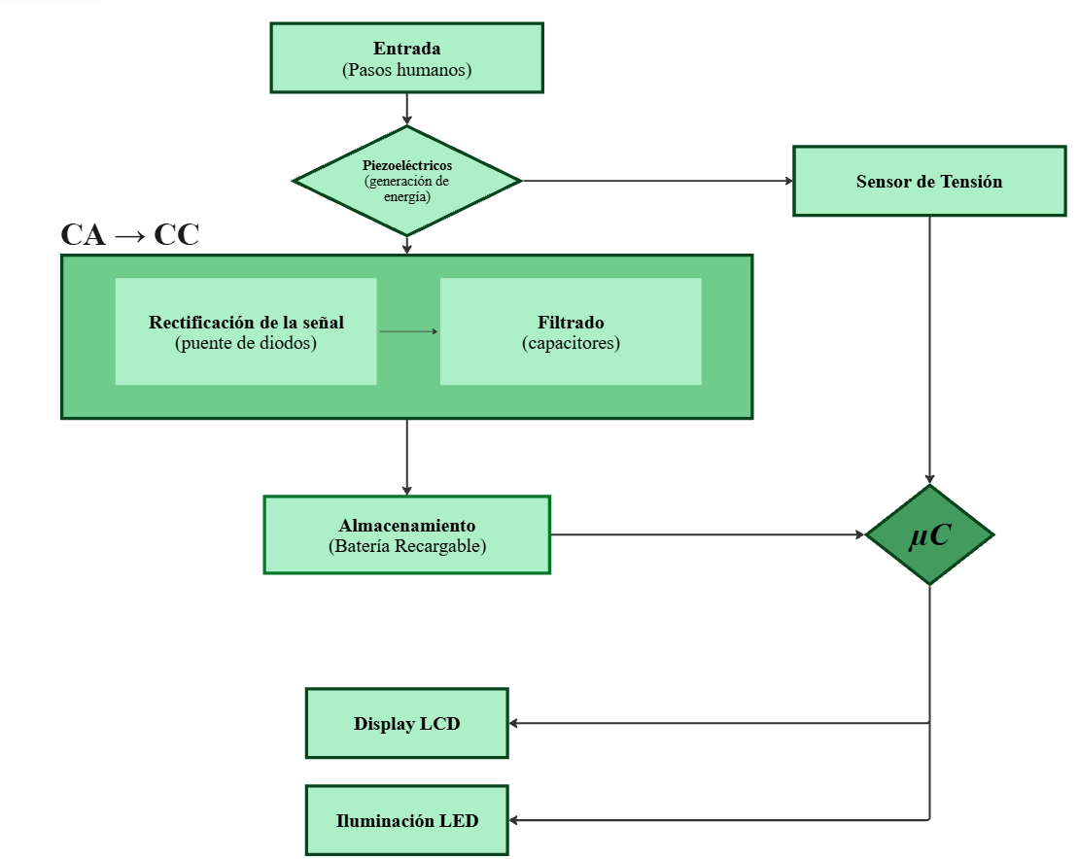

**Piezoeléctricos:** representa la disposición de los transductores piezoeléctricos en la baldosa.

**Etapa CA a CC:** Se compondrá primero de una rectificación mediante un puente de diodos y luego un filtrado por capacitores para suavizar la señal

**Etapa de almacenamiento:** Se descargará la energía generada en la batería de litio, habiendo un proceso de amplificación de tensión entre ambos bloques para aumentar al voltaje necesario para la carga.

**Sensor de tensión:** habrá un sensor de tensión que medirá directamente la tensión generada y se la informará al microcontrolador.

**Microcontrolador de bajo consumo:** Se encargará de las tareas especificadas, regular la tensión y enviarla al display LCD para que informe la tensión generada y alimentar la iluminación LED conectada al sistema.

**Diagrama de tiempo de desarrollo:**

El diagrama será adjuntado al envío del anteproyecto como documento Excel, sin embargo, se adjuntan capturas del mismo.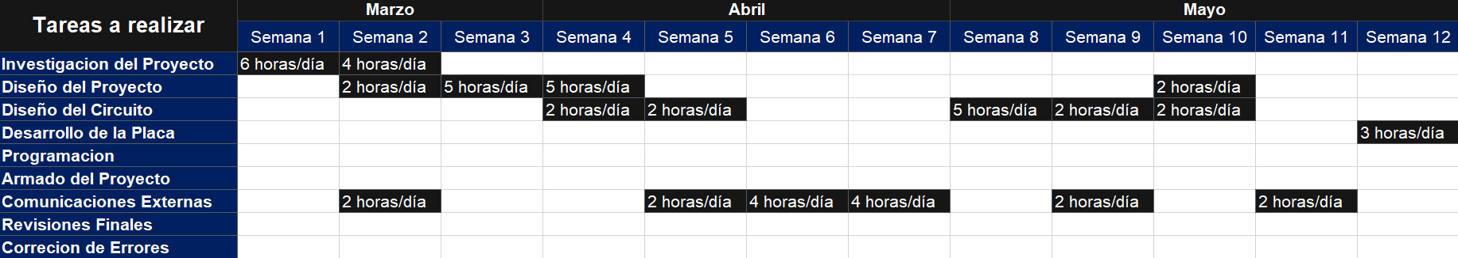

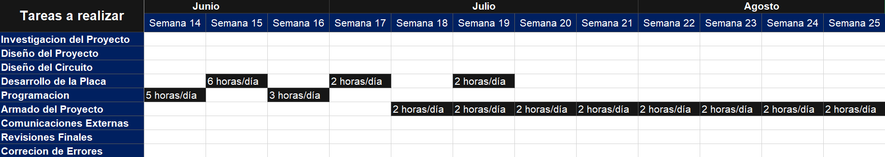

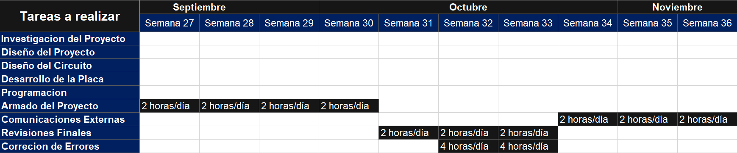

**Referencias conceptuales:**

* Transductores Piezoeléctricos aplicados a la generación de energía. Estudio Experimental. [*https://dspace.umh.es/bitstream/11000/8523/1/TFG-Monllor%20Mart%C3%ADnez%2C%20Pedro.pdf*](https://dspace.umh.es/bitstream/11000/8523/1/TFG-Monllor%20Mart%C3%ADnez%2C%20Pedro.pdf)
* Diseño e implementación de un generador piezoeléctrico baldosa, para alimentar un sistema de iluminación de baja potencia. [*https://tesis.ipn.mx/jspui/bitstream/123456789/21498/1/Dise%C3%B1o%20en%20implementaci%C3%B3n%20de%20un%20generador%20piezoel%C3%A9ctrico%20baldosa%2C%20para%20alimentar%20un%20sistema%20de%20iluminaci%C3%B3n%20de%20baja%20potencia.pdf*](https://tesis.ipn.mx/jspui/bitstream/123456789/21498/1/Dise%C3%B1o%20en%20implementaci%C3%B3n%20de%20un%20generador%20piezoel%C3%A9ctrico%20baldosa%2C%20para%20alimentar%20un%20sistema%20de%20iluminaci%C3%B3n%20de%20baja%20potencia.pdf)
* Demonstration Experiment of the “Power-Generating Floor” at Tokyo Station [*https://www.jreast.co.jp/e/development/press/20080111.pdf*](https://www.jreast.co.jp/e/development/press/20080111.pdf)
* Piezoelectric Effect: Smart roads in green energy harvesting [*https://www.erpublication.org/published_paper/IJETR031337.pdf*](https://www.erpublication.org/published_paper/IJETR031337.pdf)
* Proyecto de diseño de un sistema de baldosas piezoeléctricas en un gran centro comercial [*https://upcommons.upc.edu/bitstream/handle/2117/372449/MEMORIA-TFG2022-ERICPUNZANOdocx_fitxer%20de%20consulta.pdf?sequence=6&isAllowed=y*](https://upcommons.upc.edu/bitstream/handle/2117/372449/MEMORIA-TFG2022-ERICPUNZANOdocx_fitxer%20de%20consulta.pdf?sequence=6&isAllowed=y)
* Desarrollo de un prototipo de baldosa generadora de energía eléctrica a partir de la piezoelectricidad y almacenamiento de la energía producida [*https://upcommons.upc.edu/bitstream/handle/2117/373702/tfg-menendez-adriana-arribalzaga-ainhoa.pdf?sequence=1&isAllowed=y*](https://upcommons.upc.edu/bitstream/handle/2117/373702/tfg-menendez-adriana-arribalzaga-ainhoa.pdf?sequence=1&isAllowed=y)
* Materiales Piezoeléctricos: Calculo y simulación del circuito equivalente de un Cristal de Cuarzo [*https://www.academia.edu/26077682/Materiales_Piezoel%C3%A9ctricos_Calculo_y_simulaci%C3%B3n_del_circuito_equivalente_de_un_Cristal_de_Cuarzo*](https://www.academia.edu/26077682/Materiales_Piezoel%C3%A9ctricos_Calculo_y_simulaci%C3%B3n_del_circuito_equivalente_de_un_Cristal_de_Cuarzo)
* Baldosa piezoeléctrica para alimentar sistemas de iluminación de bajo consumo energético [*https://repository.eia.edu.co/server/api/core/bitstreams/4256d14b-8809-4fea-865e-a865ba97cb10/content*](https://repository.eia.edu.co/server/api/core/bitstreams/4256d14b-8809-4fea-865e-a865ba97cb10/content)
* Diseño de un prototipo para generación energética mediante tecnología piezoeléctrica [*https://upcommons.upc.edu/bitstream/handle/2099/14982/Ib%C3%A1%C3%B1ez.pdf*](https://upcommons.upc.edu/bitstream/handle/2099/14982/Ib%C3%A1%C3%B1ez.pdf)
* Caracterización de la Respuesta Piezoeléctrica de Compuestos Basados en PVDF – BaTiO3 [*https://e-archivo.uc3m.es/bitstream/10016/17048/1/PFC_RafaeL_Vela_Cabello.pdf*](https://e-archivo.uc3m.es/bitstream/10016/17048/1/PFC_RafaeL_Vela_Cabello.pdf)
* Diseño e Implementación de un Prototipo Portable de Generación Piezoeléctrica [*http://scielo.senescyt.gob.ec/scielo.php?script=sci_arttext&pid=S1390-01292024000300053*](http://scielo.senescyt.gob.ec/scielo.php?script=sci_arttext&pid=S1390-01292024000300053)
* Articulo científico Proyecto de grado piezoeléctricos en perfil vial piloto en Bogotá [*https://es.scribd.com/document/415421008/Articulo-Cientifico-Proyecto-de-Grado-Piezoelectricos-en-Perfil-Vial-Piloto-en-Bogota*](https://es.scribd.com/document/415421008/Articulo-Cientifico-Proyecto-de-Grado-Piezoelectricos-en-Perfil-Vial-Piloto-en-Bogota)
* Footstep Power Generation using Piezoelectric Plate [*https://www.irjmets.com/uploadedfiles/paper/issue_3_march_2022/20184/final/fin_irjmets1648274394.pdf*](https://www.irjmets.com/uploadedfiles/paper/issue_3_march_2022/20184/final/fin_irjmets1648274394.pdf)
* Piezoelectric Footstep Power Generation[*https://www.ijraset.com/research-paper/footstep-power-generation-system*](https://www.ijraset.com/research-paper/footstep-power-generation-system)
* Parámetros de materiales piezoeléctricos y ecuaciones piezoeléctricas [*https://es.piezohannas.com/Par%C3%A1metros-de-materiales-piezoel%C3%A9ctricos-y-ecuaciones-piezoel%C3%A9ctricas-1-id3912809.html*](https://es.piezohannas.com/Par%C3%A1metros-de-materiales-piezoel%C3%A9ctricos-y-ecuaciones-piezoel%C3%A9ctricas-1-id3912809.html)
* How Does Piezoelectricity Work? [*https://www.americanpiezo.com/knowledge-center/piezo-theory/piezoelectricity/#:~:text=Under%20conditions%20that%20confer%20tetragonal,to%20form%20a%20uniform%20powder*](https://www.americanpiezo.com/knowledge-center/piezo-theory/piezoelectricity/#:~:text=Under%20conditions%20that%20confer%20tetragonal,to%20form%20a%20uniform%20powder)

Videos:

* No Battery Needed! - FlashLight powered by hand pressure (piezoelectric generator) [*https://www.youtube.com/watch?v=SlyYCbq7R-w*](https://www.youtube.com/watch?v=SlyYCbq7R-w)
* Symmetry, Structure, and Tensor Properties of Materials, Piezoelectricity - Part 1 [*https://ocw.mit.edu/courses/3-60-symmetry-structure-and-tensor-properties-of-materials-fall-2005/resources/piezoelectricity-part-1/*](https://ocw.mit.edu/courses/3-60-symmetry-structure-and-tensor-properties-of-materials-fall-2005/resources/piezoelectricity-part-1/)
* Innowattech breakthrough in alternative energy from road traffic [*https://www.youtube.com/watch?v=ik5-60BcMb4*](https://www.youtube.com/watch?v=ik5-60BcMb4)
* EREC006 || Foot Step Power Generation Using Piezoelectric Sensor [*https://www.youtube.com/watch?v=LHKmtqvBzXI*](https://www.youtube.com/watch?v=LHKmtqvBzXI)
* How to make a Foot step power generation project using arduino | Full tutorial award winning project [*https://www.youtube.com/watch?v=YZ4OBxyyqOg*](https://www.youtube.com/watch?v=YZ4OBxyyqOg)
* PIEZOELECTRIC BASED FOOT STEP POWER GENERATION FOR LOW POWER APPLICATION [*https://www.youtube.com/watch?v=4Ew0iVbu-JQ*](https://www.youtube.com/watch?v=4Ew0iVbu-JQ)

Referencias especificadas:

1. <https://www.repsol.com/es/energia-futuro/tecnologia-innovacion/piezoelectricidad/index.cshtml>
2. <https://www.nationalgeographic.es/medio-ambiente/unas-baldosas-generan-energia-con-nuestras-pisadas>

1. <https://www.wired.com/2008/12/power-generatin/>